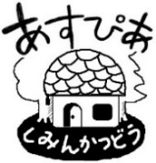ｄ

**9・10月**

あすぴあだより



有りよ

小平市民活動支援センターあすぴあ

メール:info@kodaira-shiminkatsudo-ctr.jp

URL:https://kodaira-shiminkatsudo-ctr.jp

☎ 042-348-2104、FAX 042-348-2115

9:00〜21:00（月・祝および奇数月第２日曜休館）

**元気村まつり準備の動き**

８月１０日に中央公民館で第４回元気村まつり実行委員会を開催。実行委員会の企画(ベスト展示賞、防災展示)を協議。それらの企画は、これから磨きあがっていきます。楽しみです。

７月から元気村まつり参加団体の募集が始まっていて６０団体募集のところ４０団体以上の申込。まだまだ増えそうです。恒例のビンゴ大会とスタンプシールラリーの景品募集チラシを萩山団地へ配布。元気村まつり特設サイトを開設し、情報発信を開始。９月には参加団体を集めた会議を予定。

着々と元気村まつりの準備が進んでいます。

**新任さん、いらっしゃーい。**

８月３日に新任職員の研修。と言ってもあすぴあ職員でなく、都内３か所の社会福祉協議会の職員です。毎年の今頃、東京ボランティア・市民活動センターが都内の社会福祉協議会を対象に実施する新任研修の現場実習を受け入れています。

今年度は、同日午後の市民活動交流サロンの体験を兼ねた内容としました。午前は、あすぴあの特色である市民参加で事業を行う部会制の話と交流サロンの予習。午後は、美園地域センターへ移動し、交流サロンに参加。ワカモノの切口は、研修生の社会福祉協議会でも共通する話題だったようで、グループごとの話し合いの時間では、小平市内の様子を聞きながら、自分の職場がある地域やワカモノのことを話していました。

交流サロン終了後の会場整理と振り返り会の同席までが新任研修。３人の研修生、お疲れ様でした。

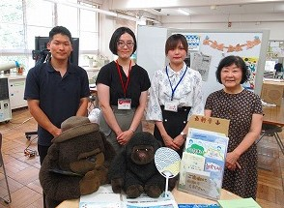

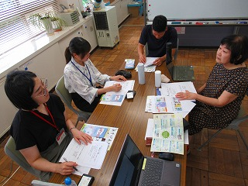

小平市内の活動団体には、若い人たちを巻き込んで活発な動きをしている団体があります。また、若者が団体を起こして活動しているところがあります。ワカモノが参加しやすい活動って、どんなやり方をしているのか気になります。

そこで、第１回市民活動交流サロン「聞いてみたい！ワカモノが参加しやすい市民活動。」を８月３日に開催。会場は美園地域センター。若者ボランティアの参加が続く「精神保健福祉ボランティアの会ひだまり」と、学生たちがつくって活動している「まなキキプロジェクト」を話し手に迎えました。

「ひだまり」は毎月１回催す「喫茶サタデーひだまり」に多くの若者を惹きつける運営ノウハウ、「まなキキプロジェクト」はいまの学生の厳しい経済状況などの話を提供し、その話を素に４グループで話し合い。その内容を若者４人が発表。

活動団体は、ボランティアとして若者を一方的に求めるのでなく、若者の声に耳を傾けて現状を知ることが、市民活動へワカモノが参加しやすくなる最初の一歩だと学んだ時間でした。

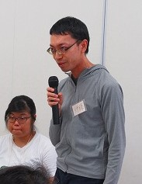

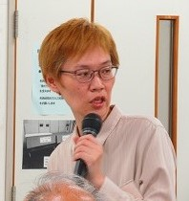

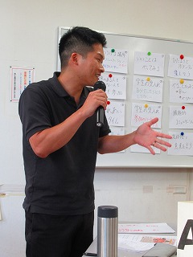

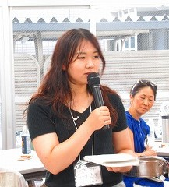

**ワカモノが参加しやすくなる最初の一歩**

２０１０年４月からＮＰＯ法人小平市民活動ネットワークが指定管理者として小平市民活動支援センターを管理運営しています。